2025年福建省中考道德与法治真题
一、选择题：本题共25小题，每小题2分，共50分。在每小题给出的四个选项中，只有一项是符合题目要求的。
1. 2025年3月12日，中央党建设工作领导小组召开会议。会议指出，党中央决定，自2025年全国两会后至7月在全党开展深入贯彻中央八项规定精神学习教育。下列正确反映此次学习教育发挥作用过程的是（ ）
①进一步提升党员干部的纪律作风
②对党员干部思想理论进行再教育
③推进中国式现代化提供有力保障
A. ①—③—② B. ②—①—③ C. ③—①—② D. ③—②—①
2. 下列对时事的解读，正确的是（ ）
选项 | 时事 | 解读
A | 2024年，我国货物贸易进出口规模再创历史新高。 | 得益于我国坚持对外开放基本国策。
B | 2024年，我国粮食总产量首次迈上1.4万亿斤新台阶。 | 说明全民节约粮食的意识提升。
C | 2024年12月，“春节—中国人庆祝传统新年的社会实践”申遗成功。 | 为文化遗产的保护提供法律保障。
D | 2025年2月，民营企业座谈会召开，传递出促进民营经济健康发展、高质量发展的明确信号。 | 表明民营经济是国民经济的主体。

A. A B. B C. C D. D
3. 2024年9月，教育部等十七部门联合印发《家校社协同育人“教联体”工作方案》，提出力争到2027年所有县全面建立“教联体”。全面建立“教联体”（ ）
①能确保教育事业高速度发展②要以提升教师专业素养为目标
③有助于推进育人方式的改革④为青少年健康成长创造有利条件
A. ①② B. ①③ C. ②④ D. ③④
4. 从下面信息可以推断该项目是（ ）
项目签署：2024年6月6日于北京
项目简介：是中国同中亚互联互通的战略性项目，是签署国共建“一带一路”合作的标志性工程。

A. 中柬铁路 B. 中越铁路 C. 中吉乌铁路 D. 中老泰铁路
5. 小闽准备参加“了解国防知识，筑牢国防意识”主题演讲活动。下列时事适合用于本次演讲的是（ ）
①截至2024年底，我国汽车产销总量连续16年稳居全球第一
②2025年4月4日起，我国对7类中重稀土相关物项实施出口管制
③2025年2月，我国印发《优化消费环境三年行动方案（2025—2027年）》
④2024年12月27日，我国自主研制建造的大型战舰——四川舰成功下水
A. ①② B. ①③ C. ②④ D. ③④
6. 学贵有疑。下列对同学们存在的疑惑，回应恰当的是（ ）
序号 | 疑惑 | 回应
① | 接纳自己，需要接纳自己的不足吗？ | 需要，我们要接纳自己的全部。
② | 每个人都是独特的，那还需要“见贤思齐”吗？ | 不需要，每个人都有自己的长处。
③ | 我不断努力，可就是达不到预期效果。我该怎么办？ | 不要灰心，努力需要坚持，也需要方法。
④ | 情绪是会相互感染的，我该当朋友负面情绪的“垃圾桶”吗？ | 不该，情绪只能靠自己调控。

A. ①③ B. ①④ C. ②③ D. ②④
7. 2024年全国“新时代好少年”张许熠，利用课余时间自学视频剪辑，在互联网平台分享其创作的100多条科普短视频，成为网络“小达人”。这启示青少年要（ ）
A. 提高媒介素养，传播网络正能量 B. 完善法律体系，规范网络行为
C. 超越时空界限，广泛结交新网友 D. 学会独立思考，追求标新立异
8. 某校布置了一份“特别”的假期作业：参加一次社区公益活动、完成一次社会调查、在家学做儿道家常菜……这份作业旨在引导学生（ ）
A. 树立远大志向，努力为之奋斗 B. 参与社会生活，了解社会规则
C. 体验不同职业，做好职业准备 D. 提升实践能力，做更好的自己
9. 放学后，初中生小川和小奇在书店（如图）买书，小奇突然晕倒，浑身抽搐失去意识。在不知小奇病因的情况下，此时小川最恰当的做法是（ ）
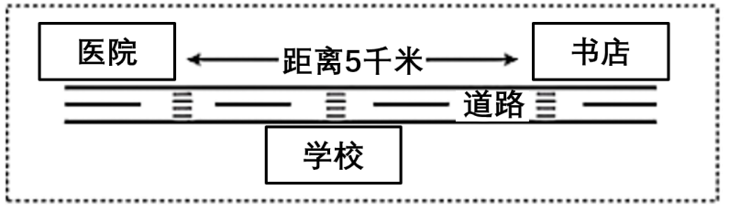
A. 大力摇晃小奇，尝试叫醒他 B. 立刻背起小奇，跑往医院急救
C. 守护小奇，请店员帮忙拨打120 D. 跑回学校找老师，让老师来处理
10. 某小区四楼的业主张某发现楼下邻居丁某拆除了屋内的承重墙，便向业主委员会反映。业主委员会发现楼体下沉，紧急疏散200多户居民，并向公安机关举报。公安机关依法对丁某进行立案调查，并会同相关部门对被拆改的墙体进行安全支护。据此，下列理解正确的是（ ）
①丁某的行为危害了社会公共利益②业主委员会是基层群众性自治组织
③张某应与邻为善，不该反映情况④公安机关依法行使职权，为民解忧
A. ①③ B. ①④ C. ②③ D. ②④
11. 乘客吴某为等待迟到的同行人上车，强行用身体阻挡高铁列车车门关闭，违反了治安管理处罚法，被铁路公安机关依法拘留。吴某的行为属于（ ）
A. 民事违法行为 B. 行政违法行为 C. 严重违法行为 D. 刑事违法行为
12. 北宋文学家苏轼被贬至黄州的第三年，他和朋友春日出游，忽遇大雨，“同行皆狼狈，余独不觉”，豪迈地写道：“莫听穿林打叶声，何妨吟啸且徐行。竹杖芒鞋轻胜马，谁怕？一蓑烟雨任平生。”苏轼的这一处事态度启示我们（ ）
①树立人生目标，需要从自身实际出发
②遇到挫折，要调整好心态，勇敢面对
③生活难免有挫折，产生负面情感是必然的
④乐观豁达的人生态度，能让我们变得更加自信从容
A. ①② B. ①③ C. ②④ D. ③④
13. “中国好人”李培生是黄山风景区基层工作人员。20多年来，他在悬崖峭壁上捡拾垃圾和游客掉下的物品，累计放绳高度达1800千米，相当于200次登顶珠穆朗玛峰，用心用情守护着美丽的黄山。他的事迹告诉我们（ ）
①劳动能够创造人生价值②他人的生命更重要
③平凡中也能闪耀出伟大④保护环境重在治理
A. ①③ B. ①④ C. ②③ D. ②④
黑板报是班级文化建设的重要阵地，是一道亮丽的风景线。完成下面小题。
14. 为办好黑板报，某班组织投票推选黑板报主编。下列是同学们投票时的想法，正确的是（ ）
①当主编要花费很多时间，最好别选我②主编应具有较强的责任感和集体荣誉感
③学习是主要任务，谁当选主编都和我没关④我要选文学、审美素养高的同学，发挥他的特长
A. ①② B. ①③ C. ②④ D. ③④
15. 小闽当选主编后，开始向同学们征稿。下图是入选本期黑板报的稿件标题。据此推测，本期黑板报的主题是（ ）
◇保守国家秘密
◇劳动和受教育
◇依法维权的程序

A. 理解权利义务 B. 见证发展成就 C. 坚定理想信念 D. 凝聚团结伟力
16. 某市不定期发布公告，号召市民走出家门清理绿地、抚育林木，或者在网上捐资认养树木，以线上线下相结合的形式履行植树义务。此举有利于（ ）
①让参与造林绿化成为人们的自觉行动
②发挥道德的强制作用，改变自然环境
③发挥互联网的优势，提升市民生态意识
④全面推进政务公开，保障公民的决定权
A. ①② B. ①③ C. ②④ D. ③④
17. 平等是人类崇高理想，是社会发展的永恒主题。下列选项直接体现平等的是（ ）
①乘公交车时先下后上②在食堂就餐时按需点餐
③在人行道上设置盲道④实行男女职工同工同酬
A. ①② B. ①③ C. ②④ D. ③④
18. 大国工匠夏立30多年来用匠心挑战极限，将“天马”望远镜关键部件的精度打磨到0.002毫米，打破了国外技术垄断，为嫦娥探月精准“指路”。他用实际行动践行的社会主义核心价值观是（ ）
①爱国②友善③诚信④敬业
A. ①③ B. ①④ C. ②③ D. ②④
19. 某地法院推行便民诉讼服务：残障人士、70岁以上行动不便老人、交通不便且30里外偏远山区当事人可以不到庭，由法官入户到家办案，将温暖送到群众家门口。此举（ ）
A. 能保障每个公民的人身自由权利 B. 表明行政机关必须依法行政
C. 说明诉讼是处理纠纷的最佳手段 D. 彰显了公平正义的法治精神
20. 每逢清明时节，某校都会组织学生徒步到烈士陵园缅怀革命先烈。学校开展这一活动是为了（ ）
A. 舒缓学习压力，调节人际关系 B. 磨砺坚强意志，引领社会潮流
C. 传承红色基因，赓续红色血脉 D. 发掘运动潜能，增强身体素质
21. 近些年，我国把宪法宣传教育作为法治建设的基础性工程来抓，通过多种形式增强人们对宪法的认同感，提高践行宪法精神的自觉性。这说明（ ）
A. 宪法是其他法律的立法基础和立法依据
B. 宪法规定的内容是国家生活中的具体问题
C. 宪法的生命在于实施，宪法的权威也在于实施
D. 人民可以通过各种途径和方式，直接管理国家事务
22. 某市积极探索发展全过程人民民主有效路径，把好事实事做到群众的心坎上。下列关于该路径各环节的排序，正确的是（ ）
①政府履行职责，组织实施项目②政府倾听民声，公开征集项目
③人大调研视察，监督检查项目④人大代表票决，确定实施项目
A. ①—②—③—④ B. ②—③—④—① C. ②—④—①—③ D. ③—②—①—④
23. “药食同源”是中医药文化的重要理念。它主张食物与药物之间并无绝对界限，很多食材既可以入药，也可以作为日常饮食的一部分。近年来，添加了中药成分的食品销售火爆，成为消费新时尚。这体现了（ ）
A. 中华优秀传统文化在创新中发展
B. 中华文化凝结着共同的价值追求
C. 中华传统美德内涵丰富且博大精深
D. 中华文化是维系中华儿女奋斗精神动力
24. 2024年10月，全国传统村落保护利用工作推进会召开。会议要求加大保护力度，推动将传统村落纳入中华文明标识体系，补足村庄基础设施和公共服务设施短板，发展休闲旅游、文化创意等产业。上述要求旨在（ ）
①推动传统村落保护，推进乡村振兴②加大文化创意力度，规范旅游行业
③转变经济发展方式，消除城乡差别④用好传统村落资源，传承中华文脉
A. ①③ B. ①④ C. ②③ D. ②④
25. 全国大学生志愿服务西部计划实施以来，累计超过54万名高校毕业生和在读研究生，响应国家号召，到西部地区、民族地区、边疆地区开展基础教育、医疗卫生等志愿服务，为当地建设发展带去新理念、新活力。这启示青少年要（ ）
①铸牢中华民族共同体意识②把个人的梦想融入祖国的需要
③扩大高等教育人才培养规模④弘扬以爱国主义为核心的时代精神
A. ①② B. ①④ C. ②③ D. ③④
二、非选择题：请根据下列各题要求，回答问题。共5小题，共50分。
26. 判断说理。
阅读材料，判断下列做法或说法是否正确（正确的在括号内写正确，不正确或不完全正确的在括号内写错误），并说明理由。
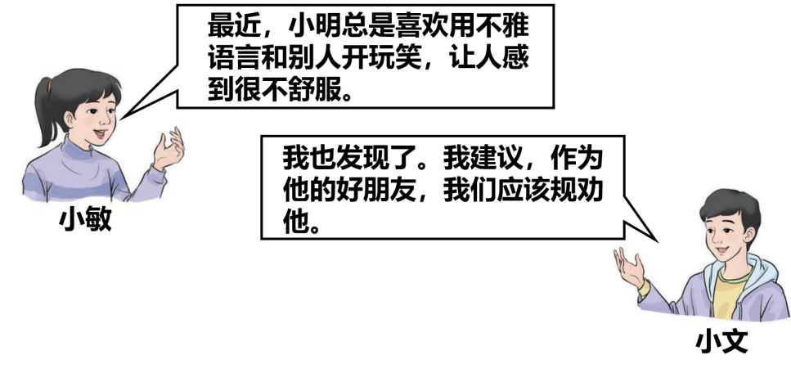
（1）小明的行为。
（ ）理由：____
（2）小文的建议。
（ ）理由：____
27. 时事点评。
时事一2024年12月，国家医保局公布，医保码上线5年来，全国医保码用户已超12亿人，接入93万家定点医药机构。医保码的普及让医保事项“指尖”可办、“无卡就医”成为现实，极大方便了群众就医。 | 时事二2025年3月，住房城乡建设部发布的国家标准《住宅项目规范》，以安全、舒适、绿色、智慧为目标，规定新建住宅建筑层高不低于3米，4层及以上住宅设置电梯等，以国家标准为“好房子”建设划定底线。
运用时事知识，对上述两则时事共同体现的主旨作出点评。
28. 阅读材料，回答问题。
古往今来的万千家书，汇集成了中华家书文化，有着独特的价值与魅力。
【沉睡千年的家书】
在湖北省云梦县博物馆内陈列着“黑夫木牍”的家书复制品（下图是复制品及其部分内容）。经考证，这是战国时期秦国士兵“黑夫”和“惊”写给兄长“衷”的信，是迄今我国发现的最早家书实物。短短527字的家书，一声声别来无恙的问候，至今读来依然令人动容。
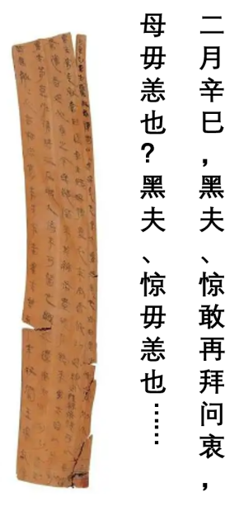
（1）根据材料，运用所学知识，分析家书中一声声别来无恙的问候为何至今依然令人动容。
【跨越时空的家书】
“我虽回国，却恐十年不能还家，老母赡养，托于长兄，我将全力贡献革命。”
——摘自抗日将领左权家书
“我是妈妈，也是军人，那一刻妈妈是要出征上战场，临危忘身、受命忘家，这是一个军人的职责。”
——摘自航天英雄刘洋家书

（2）结合上图两封家书，运用所学知识，简析蕴含在其中的“变”与“不变”。
29. 阅读材料，回答问题。
科普点亮青少年的梦想，让青少年感受科学之趣，探索科创之美。
【以法为翼科普赋能】
据中国公民科学素质抽样调查结果显示，我国公民具备科学素质的比例从2003年的1.98%提升至2024年的15.37%，但与我国提出的2035年要达到25%的目标尚有差距。
2024年12月，新修订的《中华人民共和国科学技术普及法》提出，科普是国家创新体系的重要组成部分，并进一步细化中小学校的科普责任，明确中小学校应当把科普作为素质教育的重要内容，开展多种形式的科普活动。
（1）结合材料，运用所学知识，阐明中小学校为何要开展科普活动。
【激发兴趣逐梦科海】
L中学是市级青少年科普教育基地，建有资料室、实验室、种植园、校园科普气象站，还成立了科普兴趣小组。学期初，省科协赠送学校一包不同蔬菜品种的太空种子，学校计划用这包太空种子开展科普教育。
“太空种子”是指经过精选的作物种子，通过卫星搭载进入太空，在太空特殊环境中发生诱变，返回地面后进行育种和优选的种子。
（2）为了更好地开展本次活动，学校面向同学们征集“太空种子”研究意向。请根据L中学已有科普条件，运用所学知识，按照“提出问题—分析问题—解决问题”的思维过程，提出一个你最想研究的问题并简要写出研究思路。
30. 阅读材料，回答问题。
时间凝结厚重，岁月书写华章。中国正在以文明古国的智慧和新兴大国的责任，同世界各国一道，携手开创人类更加美好的未来。
【古老的智慧在闪光】
◇《司马法》中说：“国虽大，好战必亡。”
◇《左传》中说：“亲仁善邻，国之宝也。”
（1）从处理国际关系的角度，说明上述古语告诉我们的道理。
【现代的理念在实践】
2013年以来，构建人类命运共同体从理念转化为行动，从美好愿景转化为实践成果。
在共建“一带一路”的过程中，中国与中亚国家从天然气管道的建成运营，到中欧班列、货运汽车、空中航班的多点开花，双方的经贸联系越来越紧密。 | 自构建中拉命运共同体以来，中拉人文交流持续升温，“中拉文明对话论坛”“拉美电影展”等活动丰富多彩，双方影视、音乐、舞蹈、美食等文化方面交流日益密切。 | 中非合作论坛成立20多年来，中非双方深化环境保护、应对气候变化等合作，出台相关领域合作规划和行动举措，实施了数百个清洁能源和绿色发展项目，共同构筑美好未来。
（2）结合材料，运用所学知识，分析我国是如何与上述国家携手构建人类命运共同体的。
【未来的篇章在书写】
（3）青少年是国家的未来，也是世界的未来。L中学以“共建美好世界·展现青春担当”为主题，向同学们发出倡议。请你续写倡议书。（写出两条具体行动）
倡议书
亲爱的同学们：
我们与丰富多彩的世界紧密相连，同呼吸，共命运。面对世界百年未有之大变局，我们要胸怀天下，在共建美好世界的生动实践中展现青春担当。为此，向同学们发出倡议。
①____
②____
……
L中学
××年×月×日

